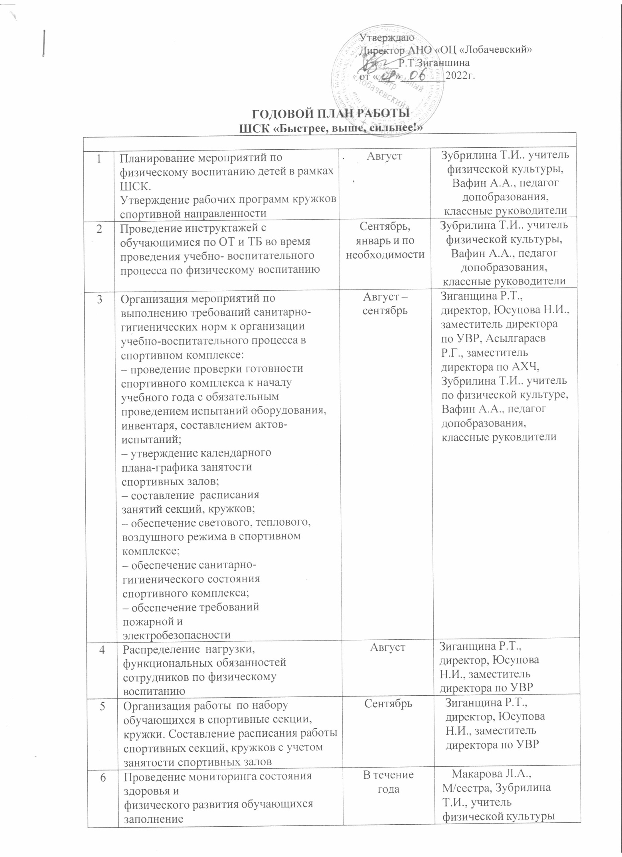

7 | Проведение теоретических занятий, классных часов спортивной и здоровьесберегающей направленности с обучающимися  Анализ работы по физическому воспитанию, | В течение года Май | Зубрилина Т.И.. учитель по физической культуре, Вафин А.А., педагог допобразования, классные руководители

